つくし保育園 すくわくプログラム活動報告書３
園名 |  | つくし保育園
活動日時 |  | 令和6年度８月～９月
クラス名 |  | 1,2歳児クラス
年間テーマ |  | 水遊び
１、活動テーマ
＜テーマ＞
水遊び 色と水
＜テーマの設定理由（子どもの姿）＞
水遊びの大好きな子どもたちがさらに水に対して理解していく。知覚の発達。新しい発見。今回は水の色の変化を観察する
- 活動スケジュール
１歳児①色水を型に入れて凍らせる。その氷をプラコップに入れて、水の変化を楽しむ。
1歳児はまだ言葉が出ない子もいるので保育者がたくさん話しかけて楽しむ。
2歳児
① たらいに色水つくる
②色水をビニール傘ポリ ペットボトルに入れて遊ぶ
３、環境をデザインする（活動のために準備した素材や道具、環境設定）
プラコップ 食紅 絵具 氷を作る容器 ビニール傘ポリ
【環境設定】
汚れても良いようテラスで行う
水にたくさん触れられるように十分に材料を用意しておく
４、探求活動の実践
子どもたちが好きな色の水に自由に触れられるようにする。
色のきれいさ変化を発見してもらうためにたくさん用意しておく。
＜活動中の子どもの姿・声、子ども同士や保育士との関わり＞
子どもの姿・言葉 |  |  |  | 写真
【1歳児 】  色がわかる子は色を見て言葉にしていた。始めて色水に触れる子も多く興味津々で色水遊びをたのしんでいた。  手にすると「冷たい」「なんだろう」「きれいだね」と保育者と一緒に気持ちを表した。  【２歳児クラス】  青と赤の色を混ぜて「色が変わったよ。これは何色」と色に変化を見つけ保育士に質問していた。色のついた氷を指で触ってみて溶ける様子を楽しみにする、「きれいな色」「アイスみたいだね」 |  |  |  | 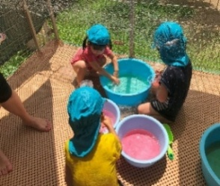  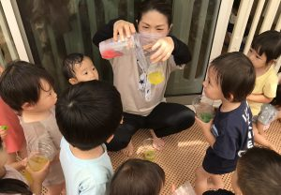  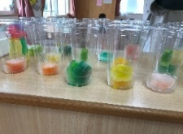  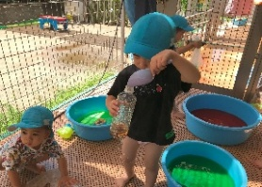  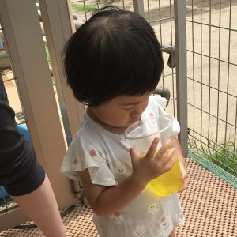
５、振り返り
このようなプログラムを企画したことで夏の遊びに深くはいりこむことができ、いつもと違った発見や子供の姿があった。
これからも水遊びからどんなことが学べるのか子供たちと発見して遊びを広げていきたい。色のついた氷を使ったことは良かった。食べ物と間違えるので事前に「食べてはいけない」ことを話しておく。

